ΒΟΥΛΗ ΤΩΝ ΕΛΛΗΝΩΝ Πρωτ.
Αριθ.
Διεκπ.
ΑΠΟΣΠΑΣΜΑ
Από τα επίσημα Πρακτικά της ΚΘ', 10 Οκτωβρίου 2000, Συνεδρίασης της Ολομέλειας της Βουλής, στην οποία ψηφίστηκε το παρακάτω σχέδιο νόμου:
Κύρωση της Συμφωνίας μεταξύ της Κυβέρνησης της Ελληνικής Δημοκρατίας και της Κυβέρνησης της Δημοκρατίας της Βουλγαρίας για συνεργασία στον τομέα του Τουρισμού
Άρθρο πρώτο
Κυρώνεται και έχει την ισχύ, που ορίζει το άρθρο 28 παρ. 1 του Συντάγματος, η Συμφωνία μεταξύ της Κυβέρνησης της Ελληνικής Δημοκρατίας και της Κυβέρνησης της Δημοκρατίας της Βουλγαρίας για συνεργασία στον τομέα του Τουρισμού, που υπογράφηκε στην Αθήνα στις 14 Μαΐου 1999, της οποίας το κείμενο σε πρωτότυπο στην ελληνική και αγγλική γλώσσα έχει ως εξής:
ΣΥΜΦΩΝΙΑ
μεταξύ της Κυβέρνησης της Ελληνικής Δημοκρατίας
και
της Κυβέρνησης της Δημοκρατίας της Βουλγαρίας για συνεργασία στον τομέα του Τουρισμού
Η Κυβέρνηση της Ελληνικής Δημοκρατίας και η Κυβέρνηση της Δημοκρατίας της Βουλγαρίας, αποκαλούμενες εφεξής «τα Συμβαλλόμενα Μέρη»,
ΕΠΙΘΥΜΩΝΤΑΣ να ενισχύσουν τις τουριστικές σχέσεις και τη συνεργασία μεταξύ των χωρών τους,
ΑΝΑΓΝΩΡΙΖΟΝΤΑΣ το κοινό ενδιαφέρον να διασφαλίσουν ένα επαρκές και μακροχρόνιο νομικό πλαίσιο για την τουριστική συνεργασία τους,
ΟΔΗΓΟΥΜΕΝΕΣ από τις αρχές και τις συστάσεις της Διάσκεψης των Ηνωμένων Εθνών για τον Τουρισμό και τα Διεθνή Ταξίδια, που πραγματοποιήθηκε στη Ρώμη το 1963, του Τελικού Κειμένου της Διάσκεψης για την Ασφάλεια και τη Συνεργασία στην Ευρώπη, που πραγματοποιήθηκε στο Ελσίνκι το 1975, του Χάρτη των Παρισίων για μία νέα Ευρώπη του 1990 και σύμφωνα με τις συστάσεις του Παγκόσμιου Οργανισμού Τουρισμού,
ΣΥΜΦΩΝΗΣΑΝ τα ακόλουθα:
ΑΡΘΡΟ 1
Τα Συμβαλλόμενα Μέρη θα λάβουν όλα τα απαραίτητα μέτρα, σύμφωνα με τους αντίστοιχους νόμους και κανονισμούς τους για να προωθήσουν και να αναπτύξουν τις τουριστικές ανταλλαγές μεταξύ των δύο χωρών.
Τα Συμβαλλόμενα Μέρη θα ενθαρρύνουν ενεργά την καθιέρωση σχέσεων μεταξύ των γραφείων ταξιδιών, αλυσίδων ξενοδοχείων, καθώς και άλλων επιχειρήσεων και οργανισμών, που λειτουργούν στο έδαφος τους στον τομέα του τουρισμού.
ΑΡΘΡΟ 2
Τα Συμβαλλόμενα Μέρη θα ενθαρρύνουν την ανταλλαγή δεδομένων και πληροφοριών, όσον αφορά την τουριστική νομοθεσία τους, καθώς επίσης και την ανταλλαγή πληροφοριών αναφορικά με στατιστικά στοιχεία, εκπαιδευτικά προγράμματα, επαγγελματική κατάρτιση του ανθρώπινου δυναμικού, καθώς και μελέτες και έρευνες για τον τουρισμό.
Στα πλαίσια της τεχνικής συνεργασίας τους, τα Συμβαλλόμενα Μέρη θα ανταλλάσσουν, όποτε είναι απαραίτητο και εφικτό, εμπειρογνώμονες στον τομέα του τουρισμού, με σκοπό κάθε Συμβαλλόμενο Μέρος να γνωρίσει την τουριστική υποδομή και την τουριστική ανάπτυξη στην επικράτεια της άλλης χώρας.
ΑΡΘΡΟ 3
Τα Συμβαλλόμενα Μέρη θα ενθαρρύνουν τη στενή συνεργασία μεταξύ των σχολών τους τουριστικής κατάρτισης και θα μελετήσουν τις δυνατότητες χορήγησης υποτροφιών για εκπαίδευση ειδικών σε τομείς του τουρισμού, που ενδιαφέρουν καθένα από τα δύο Συμβαλλόμενα Μέρη.
ΑΡΘΡΟ 4
Τα Συμβαλλόμενα Μέρη θα διευκολύνουν την ανταλλαγή τουριστικού διαφημιστικού υλικού, σύμφωνα με την αντίστοιχη νομοθεσία τους και τις διεθνείς τους υποχρεώσεις, και θα ενθαρρύνουν τις τουριστικές εταιρείες και τα πρακτορεία τους να συμμετέχουν σε πολιτιστικές και γαστρονομικές εκδηλώσεις, που προβάλλουν την καθεμία από τις δύο χώρες.
ΑΡΘΡΟ 5
Τα Συμβαλλόμενα Μέρη θα ενθαρρύνουν τη διοργάνωση ενημερωτικών επισκέψεων εκπροσώπων του Τύπου, προσωπικού ραδιοφώνου και τηλεοράσεως, εκδοτών και συγγραφέων και δημοσιογράφων του τουρισμού, καθώς επίσης και τη διοργάνωση εκθέσεων, την παρουσίαση τουριστικών ταινιών, καθώς και άλλων τουριστικών εκδηλώσεων που απευθύνονται στο κοινό, ούτως ώστε το καθένα από αυτά να είναι σε θέση να παρουσιάσει το τουριστικό δυναμικό της χώρας του.
ΑΡΘΡΟ 6
Τα Συμβαλλόμενα Μέρη θα ενθαρρύνουν και θα διευκολύνουν αμοιβαία, σύμφωνα με την ισχύουσα νομοθεσία σε καθεμία από τις δύο χώρες, τις επενδύσεις Ελλήνων και Βουλγάρων επιχειρηματιών, καθώς και μικτές επιχειρήσεις στους αντίστοιχους τουριστικούς τομείς τους.
Προς το σκοπό αυτό θα ενθαρρύνουν επίσης απευθείας επαφές μεταξύ των τουριστικών επιχειρηματιών και θα γνωστοποιούν τακτικά το ένα στο άλλο τα κίνητρα για τουριστικές επενδύσεις, που προβλέπονται από την εθνική τους νομοθεσία, καθώς επίσης και τις δυνατότητες για παρόμοιες επενδύσεις, που υπάρχουν σε καθεμία από τις δύο χώρες.
ΑΡΘΡΟ 7
Τα Συμβαλλόμενα Μέρη θα συνεργάζονται στα πλαίσια διεθνών κυβερνητικών και μη κυβερνητικών τουριστικών οργανισμών, των οποίων και τα δύο είναι μέλη.
ΑΡΘΡΟ 8
Τα Συμβαλλόμενα Μέρη μπορούν να ιδρύουν εθνικά Τουριστικά Γραφεία Πληροφοριών στο έδαφος του άλλου Συμβαλλόμενου Μέρους, τα οποία δεν θα πραγματοποιούν εμπορικές δραστηριότητες και η λειτουργία των οποίων θα διέπεται από ειδική συμφωνία που θα συναφθεί για το σκοπό αυτό.
ΑΡΘΡΟ 9
Για την υλοποίηση της παρούσας Συμφωνίας μέσω διμερών διαβουλεύσεων και για την υποβολή συστάσεων στις αντίστοιχες αρμόδιες αρχές τους, θα συγκαλείται περιοδικά μία Μικτή Επιτροπή.
Οι συναντήσεις της Επιτροπής θα πραγματοποιούνται εναλλάξ σε καθεμία από τις δύο χώρες και σε χρόνο που θα συμφωνείται από τα Συμβαλλόμενα Μέρη.
ΑΡΘΡΟ 10
Η παρούσα Συμφωνία θα τεθεί σε ισχύ την ημερομηνία ανταλλαγής, δια της διπλωματικής οδού, γραπτών γνωστοποιήσεων μεταξύ των Συμβαλλόμενων Μερών, ότι έχουν ολοκληρωθεί όλες οι διατυπώσεις, που απαιτούνται από την αντίστοιχη νομοθεσία τους, για τη θέση της σε ισχύ.
ΑΡΘΡΟ 11
Η παρούσα Συμφωνία συνάπτεται για περίοδο πέντε (5) ετών και στο εξής θα ανανεώνεται κάθε φορά αυτόματα, για μια πρόσθετη περίοδο πέντε (5) ετών, εκτός αν οποιοδήποτε από τα Συμβαλλόμενα Μέρη γνωστοποιήσει στο άλλο Συμβαλλόμενο Μέρος, μέσω της διπλωματικής οδού, την πρόθεση του να την καταγγείλει, τουλάχιστον έξι (6) μήνες πριν από την εκπνοή της κάθε περιόδου.
Η λήξη της παρούσας Συμφωνίας, όμως, δεν θα επηρεάσει τα σχέδια, προγράμματα και οποιεσδήποτε άλλες πρωτοβουλίες που συμφωνήθηκαν κατά τη διάρκεια της ισχύος της, εκτός αν αποφασισθεί διαφορετικά από τα Συμβαλλόμενα Μέρη.
Την ημερομηνία, κατά την οποία αυτή η Συμφωνία θα τεθεί σε ισχύ, η Συμφωνία Τουριστικής Συνεργασίας μεταξύ του Βασιλείου της Ελλάδας και της Λαϊκής Δημοκρατίας της Βουλγαρίας, που υπεγράφη στην Αθήνα την 9η Ιουλίου 1964 και η Συμφωνία Συνεργασίας στον τομέα του Τουρισμού μεταξύ του Βασιλείου της Ελλάδας και της Λαϊκής Δημοκρατίας της Βουλγαρίας, που υπεγράφη στη Σόφια την 3η Ιουλίου 1970 θα λήξουν.
Σε πίστωση των ανωτέρω οι υπογράφοντες κατωτέρω δεόντως εξουσιοδοτημένοι από τις αντίστοιχες Κυβερνήσεις τους, υπέγραψαν τη Συμφωνία αυτή στην Αθήνα τη 14η ημέρα του μηνός Μαΐου του έτους 1999 σε δύο (2) πρωτότυπα στην ελληνική, βουλγαρική και αγγλική γλώσσα, όλα δε τα κείμενα είναι εξίσου αυθεντικά.
Σε περίπτωση απόκλισης ως προς την ερμηνεία των διατάξεων της Συμφωνίας, το αγγλικό κείμενο θα υπερισχύει.
Για την Κυβέρνηση
της Ελληνικής Δημοκρατίας
(υπογραφή)
Ευάγγελος Βενιζέλος Υπουργός Ανάπτυξης
Για την Κυβέρνηση της Δημοκρατίας της Βουλγαρίας
(υπογραφή)
Valentin Vassilev Υπουργός Εμπορίου και Τουρισμού
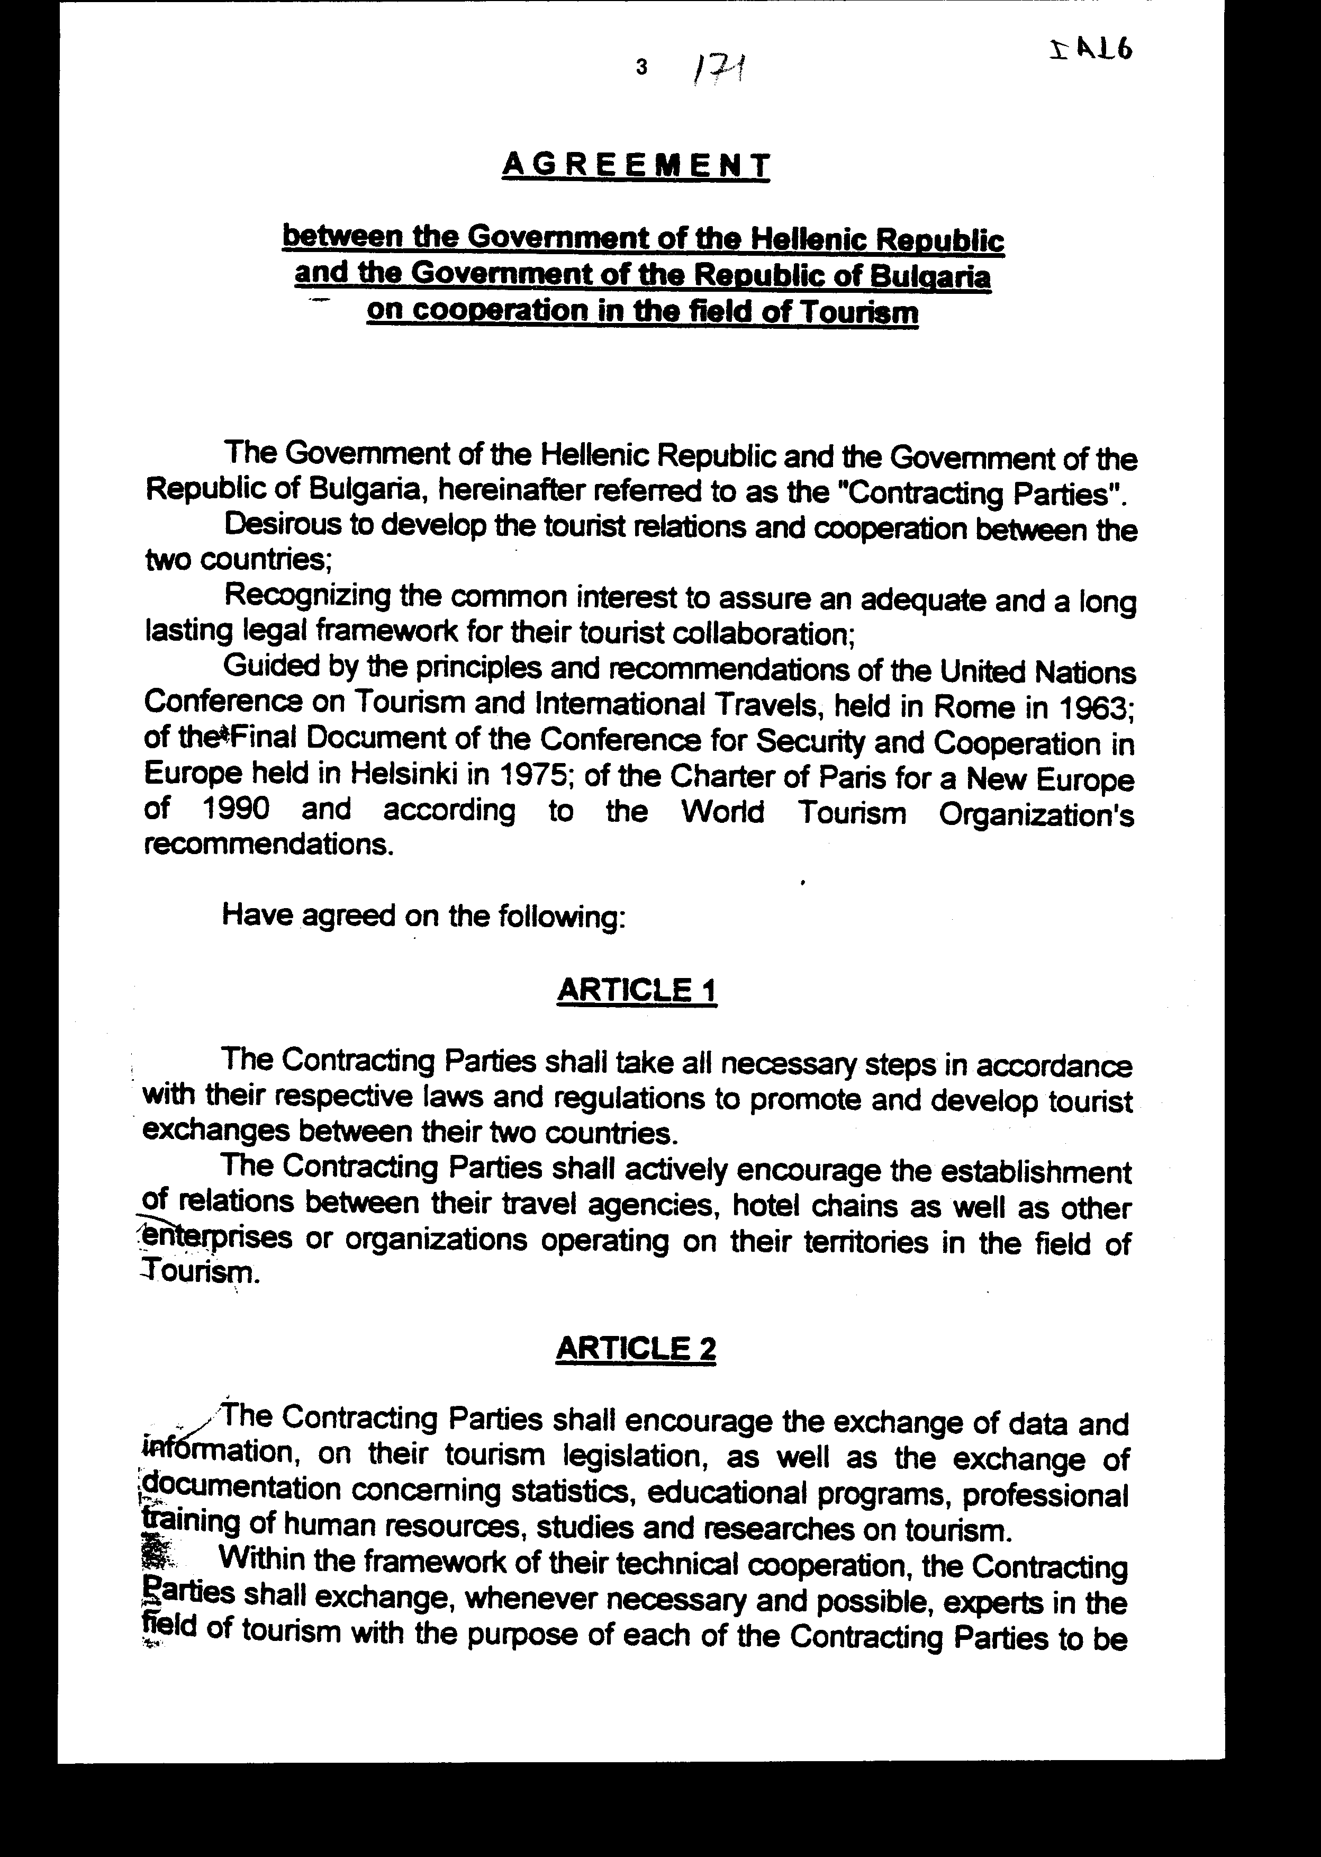

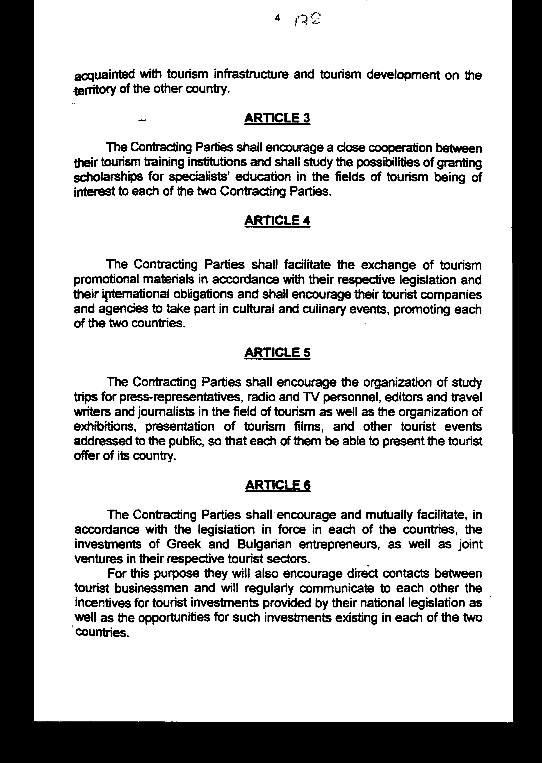

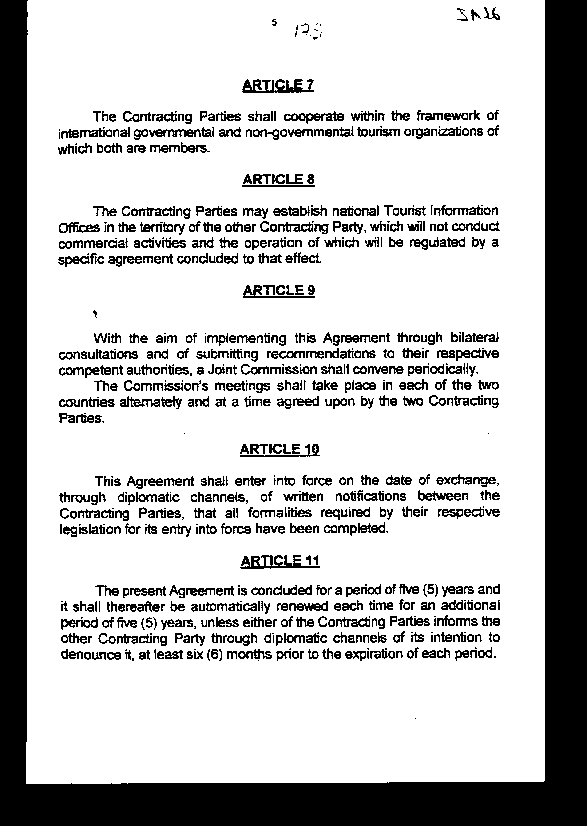

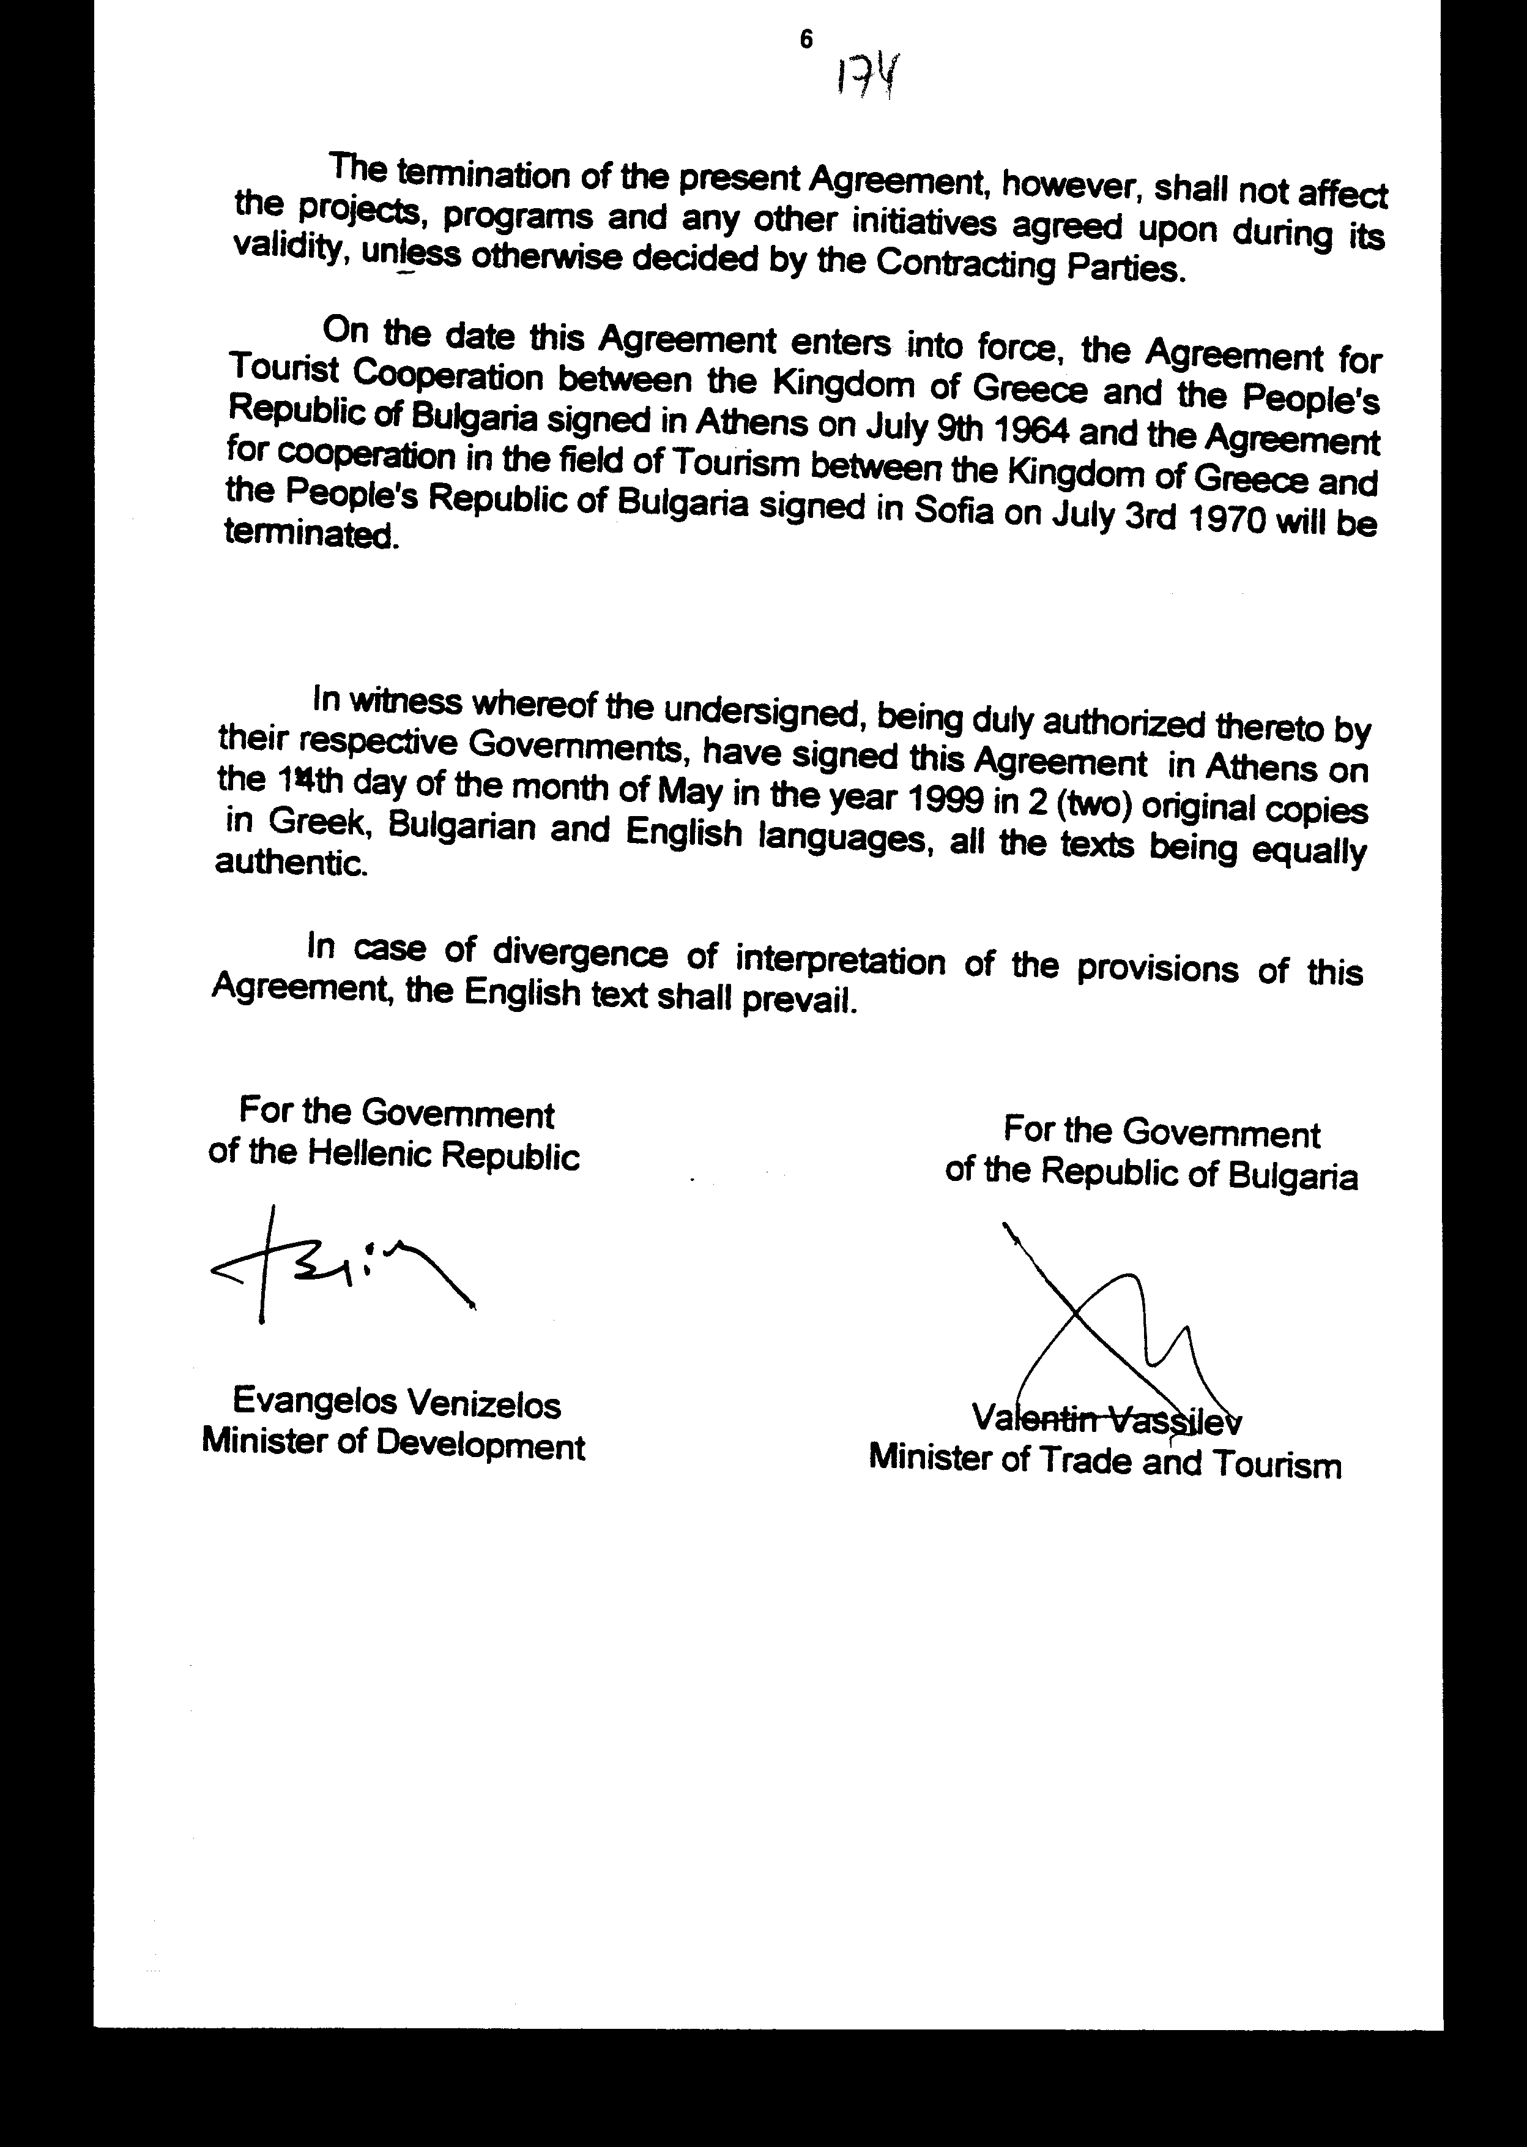

Άρθρο δεύτερο
Τα Πρωτόκολλα - Πρακτικά που καταρτίζονται από τη Μικτή Επιτροπή του άρθρου 9 της παρούσας Συμφωνίας εγκρίνονται με Κοινή Πράξη των αρμόδιων κατά περίπτωση Υπουργών.
Άρθρο τρίτο
Η ισχύς του παρόντος νόμου αρχίζει από τη δημοσίευση του στην Εφημερίδα της Κυβερνήσεως και της Συμφωνίας που κυρώνεται από την πλήρωση των προϋποθέσεων του άρθρου 10 αυτής.

Αθήνα, 2000
Ο ΠΡΟΕΔΡΟΣ ΤΗΣ ΒΟΥΛΗΣ
ΑΠΟΣΤΟΛΟΣ ΧΡ. ΚΑΚΛΑΜΑΝΗΣ
Ο ΓΕΝΙΚΟΣ ΓΡΑΜΜΑΤΕΑΣ ΤΗΣ ΒΟΥΛΗΣ
Ο ΠΡΟΪΣΤΑΜΕΝΟΣ ΤΗΣ ΔΙΕΥΘΥΝΣΗΣ ΝΟΜΟΘΕΤΙΚΟΥ ΕΡΓΟΥ
α.α.
ΠΑΝΑΓΙΩΤΗΣ Θ. ΤΖΩΡΤΖΟΠΟΥΛΟΣ
ΙΩΑΝΝΗΣ ΖΩΓΡΑΦΟΣ

